附件1

2021年度新乡市科普讲解大赛实施方案

为认真学习宣传贯彻习近平新时代中国特色社会主义思想，在全市广泛普及科学知识、倡导科学方法、传播科学思想、弘扬科学精神，提升各科普基地、场馆、学校、科研院所等单位的科普传播能力，激发全社会创新创业活力，新乡市科学技术局拟于2021年4月—5月举办2021年度新乡市科普讲解大赛，制定实施方案如下：

一、报名条件

**（一）报名条件**

本次大赛采取选手自愿报名、单位限额推荐的方式。

各县（市）区科技主管部门负责本区域内参赛选手的选拔推荐工作，每个县（市）区推荐5名选手参赛；市级以上各类场馆（园区）、科普教育基地、自然保护区、高等院校、科研单位、企事业单位、中小学和医疗卫生单位等可单独申报，每个单位推荐3名选手参赛。

组织参赛的各县（市）区科技主管部门、各单位需委派一名相关人员（也可指定某位参赛选手）作为领队，领队负责与市科技局对接并保障本地区或本系统参赛选手的组织、协调、安全等工作。

**（二）报送材料**

所有参赛选手报名材料由各县（市）区科技主管部门、市直各单位统一审核后集中报送，具体要求如下：

（1）参赛选手报名表（附件2）。

（2）代表队信息表（附件3）。

上述材料电子版（含加盖公章材料的扫描件），统一发送至指定邮箱。材料报送日期截至4月9日。

联系单位：新乡市科学技术局

联 系 人：张宗强 5820680

报名邮箱：kjjzcfgk@126.com

二、竞赛内容、规则及评分标准

大赛分为预赛及决赛两个部分。

**（一）预赛。**

参赛选手围绕“科学就在身边，普及从我做起”的主题自由选择题目讲解。

**1.赛制。**

参加预赛选手配带号码牌上场，依次进行自主命题讲解，时长为4分钟。讲解时，选手应借助小视频或PPT等多种手段辅助讲解，丰富舞台效果。

现场得分即为预赛最终成绩，最终得分高低排序产生20名优胜选手，晋级决赛。

**2.评分标准。**

预赛总分100分。自主命题讲解限时4分钟，不足2分钟扣2分，超时15秒后讲解中止扣2分。评分保留到小数点后两位，超时由记分员进行扣分记录。

自主命题讲解（100分）。评委分别从内容陈述、表达效果、整体形象三方面进行评分，内容必须包含自然科学和技术知识，否则不得分。

① 内容陈述（40分）

科学准确、重点突出；

层次清楚、合乎逻辑。

② 表达效果（40分）

发音标准、吐字清晰；

通俗易懂、深入浅出。

③ 整体形象（20分）

衣着得体、精神饱满；

举止大方、自然协调。

3**. 评分方式。**

预赛阶段，由5名专家评委共同对参赛选手的自主命题讲解进行评分。评委不对选手的时间使用情况进行记录，由记分工作人员进行记录。若遇选手分数相同，则按评委的第二个最高分高低决定名次，以此类推；若遇评委具体打分均相同，则在监督组的监督下抽签决定名次。

**（二）决赛**

**1. 比赛内容。**

参加决赛的20名选手通过抽签确定上场顺序，佩带号码牌上场比赛，围绕“科学就在身边，普及从我做起”的主题，依次进行自主命题讲解、随机命题讲解。自主命题讲解的题目可与预赛时的题目一致。选手应借助小视频或PPT等多种手段辅助讲解，丰富舞台效果。

**2. 评分标准。**

决赛总分100分。其中自主命题讲解70分，自主命题讲解限时4分钟，不足3分钟扣2分，超时15秒后讲解中止扣2分；随机命题讲解30分，随机命题讲解限时2分钟，不足1分钟扣2分，超时10秒后讲解中止扣2分。评分保留到小数点后两位，超时由记分员进行扣分记录。

**自主命题讲解（70分）。**评委分别从内容陈述、表达效果、整体形象三方面进行评分。内容必须包含自然科学和技术知识，否则不得分。

① 内容陈述（30分）

科学准确、重点突出；

层次清楚、合乎逻辑。

② 表达效果（30分）

发音标准、吐字清晰；

通俗易懂、深入浅出。

③ 整体形象（10分）

衣着得体、精神饱满；

举止大方、自然协调。

**随机命题讲解（30分）。**现场有10个图片供选手选择，选手选取图片后，根据图片内容进行讲解。选手可在20秒准备时间后开始计时讲解。内容必须与图片密切相关，并包含自然科学和技术知识，否则不得分。10个随机命题将于4月上旬在新乡科技网站（https://kjj.xinxiang.gov.cn/）上公布，供选手提前做好准备。专家评委将根据以下四个方面进行评分。

① 主题立论一致，合乎逻辑；

② 内容重点突出，寓意深刻；

③ 密切联系生活，特色鲜明；

④ 讲解思路清晰，语言流畅。

**3. 评分方式。**

决赛阶段，由5名专家评委共同对参赛选手的自主命题讲解和随机命题讲解进行综合评分。选手时间使用情况由记分工作人员记录，评委不做记录。将专家评委分数和超时、少时扣分的分数相加，得出该选手的总分数，现场进行公布。若遇选手总分数相同，则按评委的第二个最高分高低决定名次，以此类推；若遇评委具体打分均相同，则在监督组的监督下抽签决定名次。

三、评审专家及监督

评审专家由大赛组委会邀请相关领域知名专家担任，为保证大赛公平、公开、公正，大赛成立独立监督组对大赛活动全程进行监督，并对比赛过程中出现的问题及投诉情况进行调查处理。一经发现，取消比赛资格。

四、日程安排

**（一）预赛。**

时间：4月13日—4月14日（星期二、三）

地点：新乡市科技局大会议室

预赛采取分组分时段比赛制，市科技局负责对各代表队分组，并提前将分组情况通知各位领队。各代表队选手以组为单位按照指定时间前往会场参加预赛，预赛按得分高低排序产生20名优胜选手，晋级决赛。

**（二）决赛。**

时间：4月19日（星期一）

地点：新乡市商会大酒店四楼多功能厅

晋级决赛的20名选手，按抽签顺序先后进行比赛，确定选手排名及颁发各奖项。

（注：市科技局将按照新乡市应对新型冠状病毒肺炎疫情联防联控机制统一安排，确定举办方式。所有参赛选手及工作人员需接受体温检测，并显示健康绿码方可进入比赛场地。）

1. 决赛奖项设置

**（一）金奖。**决赛评选出的前3名选手将获得“2021年新乡市科普讲解大赛”金奖，颁发奖杯和获奖证书，并获得代表新乡市参加“2021年河南省科普讲解大赛”的优先推荐权。

**（二）一等奖。**决赛评选的第4—10名选手共7名选手将获得“2021年新乡科普讲解大赛”一等奖，颁发获奖证书。

**（三）二等奖。**决赛评选的第11—20名选手共10名选手将获得“2021年新乡科普讲解大赛”二等奖，颁发获奖证书。

**（四）优秀组织奖。**奖励本次大赛的优秀组织单位。

六、媒体宣传

拟邀请有关主流媒体对大赛进行全程报道。

七、其他要求

**（一）讲解要求。**选手讲解时可说明情景设置情况，明确讲解对象。要求拿遥控器或激光笔，全程自行操作视频或PPT等播放设备，不得由别人协助。PPT（可配有背景音乐）须为WPS、OFFICE 2010等通用版本，画面比例16:9，PPT第一页无动作无声音（用于后台画面准备），选手自行操作到第二页开始声音和动作效果，PPT中若插入视频请使用WMV、MP4等主流视频格式。

**（二）经费。**参赛选手差旅、住宿费自理，不需交纳参赛费用。比赛活动涉及的场地租赁、设备配置、专家聘请、服务及人员保障等由承办单位承担。

**（三）会务联系。**为方便领队、选手与赛事组织方沟通交流，请有关人员自行扫描二维码进入大赛会务微信群，住宿、用餐、交通等相关会务安排将在群中公布。

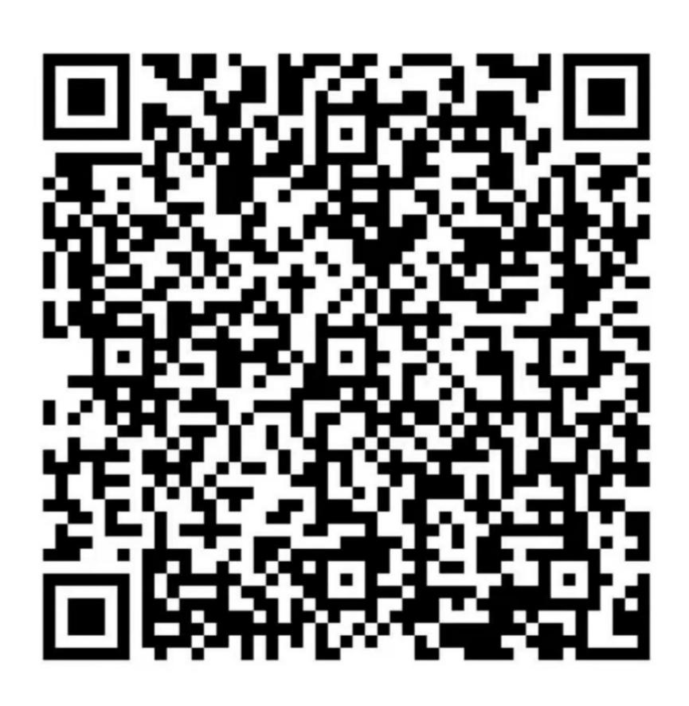

（新乡科普讲解大赛微信群二维码）

新乡市科技局 政策法规科：

联系人：张宗强 5820680

联系邮箱：kjjzcfgk@126.com